CFG桩地基处理质量事故的检测分析
杨多娇
（中国一冶集团有限公司 武汉 430081）

摘 要 本文对三个CFG桩地基处理的案例进行了分析，通过检测确定CFG桩的质量问题；重点介绍、分析了在软土中进行CFG桩施工情况，有发生严重质量事故的失败案例，也有利用碎石桩搭配CFG桩的成功案例，具有一定的参考意义。
关键词 CFG桩， 地基处理， 反射波法， 基桩检测， 质量事故， 软土

1 前言
近年来建筑工程大量地使用CFG桩复合地基，因本桩型施工快速，受到建设单位和设计人员青睐，但目前该桩型出现质量事故较多，这应引起业界有关各方的注意。
本文提供了一些典型的CFG桩案例的检测分析，检测方法为反射波法低应变动力试验、静载试验，既有反面的严重质量事故，又有软土区的成功经验，有一定的参考意义。

2案例1：开挖截桩不当导致大量的CFG桩浅部断裂
2011年，西部某厂4#宿舍楼，四层，框架结构。采用CFG桩复合地基，该楼基坑为矩形(长约66m、宽约22m)，共设计有439根CFG桩。桩身粉煤灰砼设计强度为C20，桩长7-11m，桩径400mm。
第一次基桩低应变检测发现，有66根桩在浅部(大多在2.0m以内)有明显缺陷，占总桩数的15%。
典型检测曲线如下：
曲线呈现浅部重复振荡反射、大低频等特征，显示浅部有严重的缺陷。桩身完整性判断如下：
表1西部某厂4#宿舍楼CFG桩完整性判断结果表（仅摘录部分）
序号 | 桩号 | 缺陷深度(m) | 完整性类别 |  | 序号 | 桩号 | 缺陷深度(m) | 完整性类别
1 | 74 | 1.5米以内 | Ⅳ |  | 9 | 575 | 约2.2米处 | Ⅳ
2 | 137 | 1.5米以内 | Ⅳ |  | 10 | 612 | 1.5米以内 | Ⅳ
3 | 241 | 1.5米以内 | Ⅳ |  | 11 | 65 | 1.5米以内 | Ⅳ
4 | 247 | 1.5米以内 | Ⅳ |  | 12 | 66 | 1.5米以内 | Ⅳ
5 | 154 | 约3.3米处 | Ⅳ |  | 13 | 771 | 1.5米以内 | Ⅳ
6 | 191 | 1.5米以内 | Ⅳ |  | 14 | 870 | 1.5米以内 | Ⅳ
7 | 456 | 1.5米以内 | Ⅳ |  | 15 | 886 | 约2.3米处 | Ⅳ
8 | 465 | 1.5米以内 | Ⅳ |  | 16 | 918 | 1.5米以内 | Ⅳ
将本结果提交给业主后，业主召开由施工、设计、监理、检测参加的讨论会，根据各方介绍的情况，揭示了工人粗暴地使用重锤横向击打桩头这种现象的存在，大致推断是该原因导致大量的浅部断桩。
此后在现场对10根判断有浅部缺陷的桩进行浅部开挖，开挖结果证明：桩多数在约0.6-1.6m完全断裂。
设计院对此缺陷的处理意见：
- 对浅部(2.0m以内)断裂的桩开挖，挖除断头，对下部桩身进行低应变检测；
- 对深部（深度超过2.0m）缺陷桩（本类桩数很少）不予处理，但抽样进行静载试验。
按此意见处理后，浅部断头挖出后、下部桩身未再发现断裂，对深部缺陷的桩进行竖向静载试验发现承载力达到设计要求。
对浅部断桩处理后再浇灌砼的情况如下图：
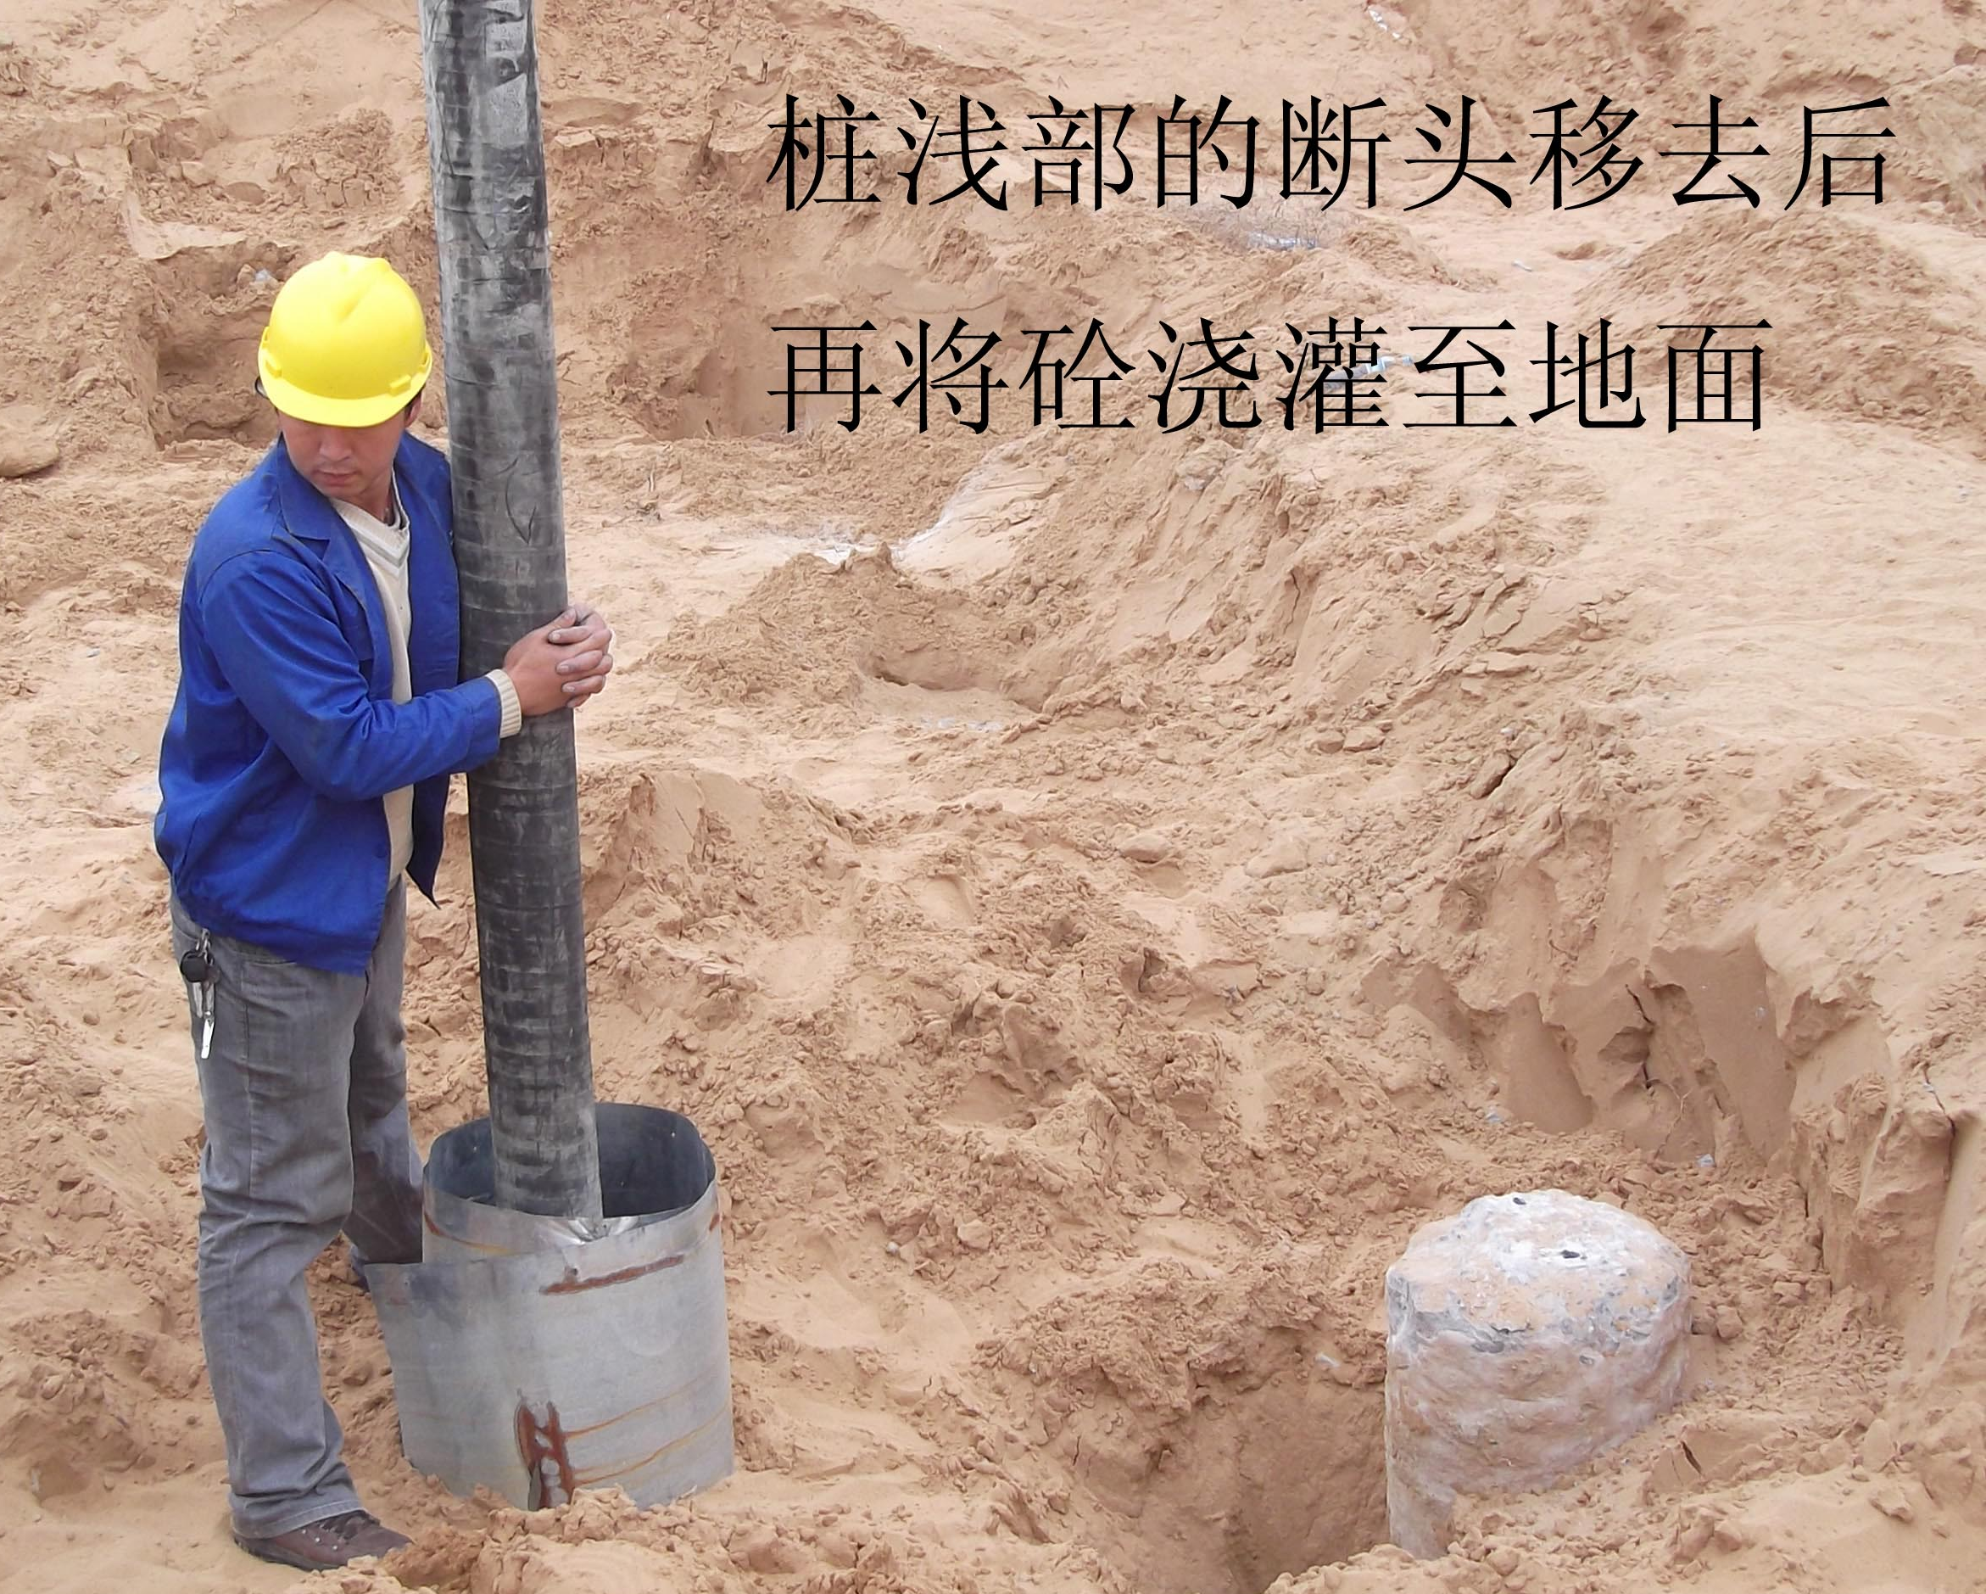
图1 桩浅部处理情况（再浇灌砼）

3 案例2：软土中挤压效应导致CFG桩断裂

3.1基本情况
中部某油库，拟建数台20000m³油罐，每台罐底面直径约37m。
地质情况如下表：
表2中部某油库的地质情况表
地层编号 | 岩土名称 | 厚度(m) | 层底深度(m) | 特征
① | 素填土 | 0.4～1.8 | 0.4～1.8 | 稍密
②₁ | 淤泥质粉质粘土 | 1.0～3.8 | 2.0～5.0 | 软塑
②₂ | 淤泥～淤泥质粘土 | 0.7～16.6 | 3.4～19.6 | 流塑
③₁ | 粉质粘土 | 0.6～4.7 | 5.4～24.0 | 可塑
③₂ | 粉质粘土～粉土 | 1.3～11.1 | 13.6～27.5 | 可塑～硬塑
④₁ | 粉质粘土 | 0.7～9.0 | 18.3～24.0 | 软塑
④₂ | 粉质粘土 | 2.70～12.4 | 22.7～35.2 | 可塑～硬塑
⑤₁ | 粉质粘土 | 0～8.6 | 24.3～41.4 | 可塑
⑤₂ | 粉质粘土 | 3.3～14.8 | 26.0～40.2 | 硬塑
⑥ | 粉质粘土 | 2.3～19.3 | 32.1～47.3 | 软塑～可塑
⑦ | 粉质粘土～粘土 | 最大揭露10m |  | 可塑～硬塑，未钻穿
设计要求：采用CFG桩复合地基，采用Φ500水泥粉煤灰碎石桩（CFG）桩法，布桩采用环形，桩中心距为1.70米，桩长24.0米，桩端持力层为④₂粉质粘土。每台罐拟施工CFG桩约400根。设计要求复合地基承载力特征值≥280kPa。

3.2复合地基静载检测情况
最先检测6号罐。首先，按照业主要求，随机抽检4根桩进行单桩复合地基静载试验，采用1.7m*1.7m的刚性方形压板。
各试验点的检测曲线如下：
图2 静载Q-s曲线(199#点 225#点)

图3 静载Q-s曲线(294#点 391#点)
检测发现复合地基承载力很低、远低于设计要求，结果汇总如下：
表3 中部某油库6号罐 单桩复合地基静载试验结果汇总表
序号 | 试验桩号 | 最大加载量 |  | 极限承载力 |  | 承载力特征值 |  | 备注
序号 | 试验桩号 | 荷载(kPa) | 对应沉降量(mm) | 荷载(kPa) | 对应沉降量(mm) | 荷载（kPa） | 对应沉降量（mm） | 备注
1 | 199 | 168 | 150.8未稳定 | 140 | 75.15 | 57 | 17.0
2 | 225 | 168 | 237.9未稳定 | 140 | 71.13 | 60 | 17.0
3 | 294 | 168 | 120.5未稳定 | 140 | 61.69 | 66 | 17.0
4 | 391 | 140 | 371.0未稳定 | 112 | 87.47 | 53 | 17.0
各试验点的复合地基承载力特征值平均为59kPa。

3.3桩的低应变检测情况
事后对这几根静载试验桩进行低应变检测。
试验检测曲线如下：
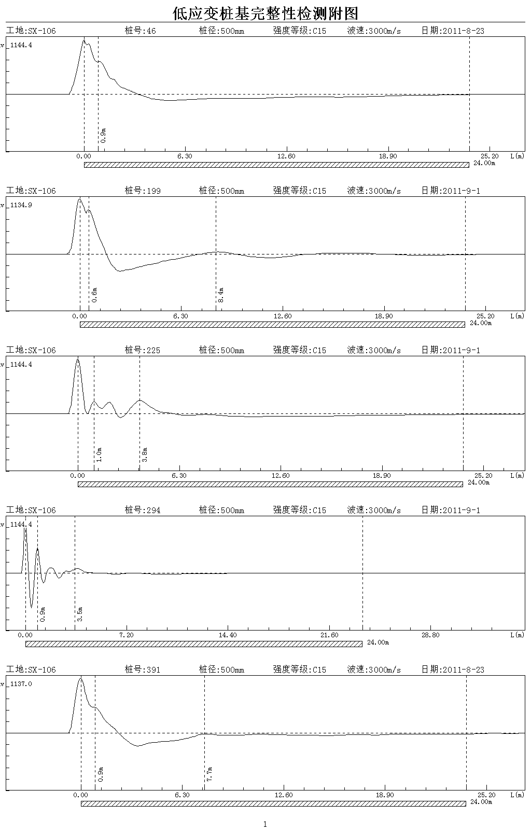
图4 中部某油库6号罐 静载试验桩的低应变完整性检测曲线

完整性检测结果汇总如下：
表3 中部某油库6号罐 静载试验桩的完整性检测结果汇总表
序号 | 桩号 | 完整性判断 | 完整性类型 | 备注
1 | 199 | 浅部(约0.6m) 严重缺陷 | Ⅳ类
2 | 225 | 浅部(约0.9m) 严重缺陷 | Ⅳ类
3 | 294 | 浅部(约1.1m) 严重缺陷 | Ⅳ类
4 | 391 | 浅部(约1.6m) 严重缺陷 | Ⅳ类
随后对该罐的CFG桩开展大面积的检测，检测表明，几乎所有桩都存在浅部断裂现象。
对其它罐的CFG桩进行检测，问题同样存在。

3.4原因分析
检测表明，CFG桩出现了严重的质量事故。
对桩进行开挖，开挖情况证实了检测结果，典型照片如下：
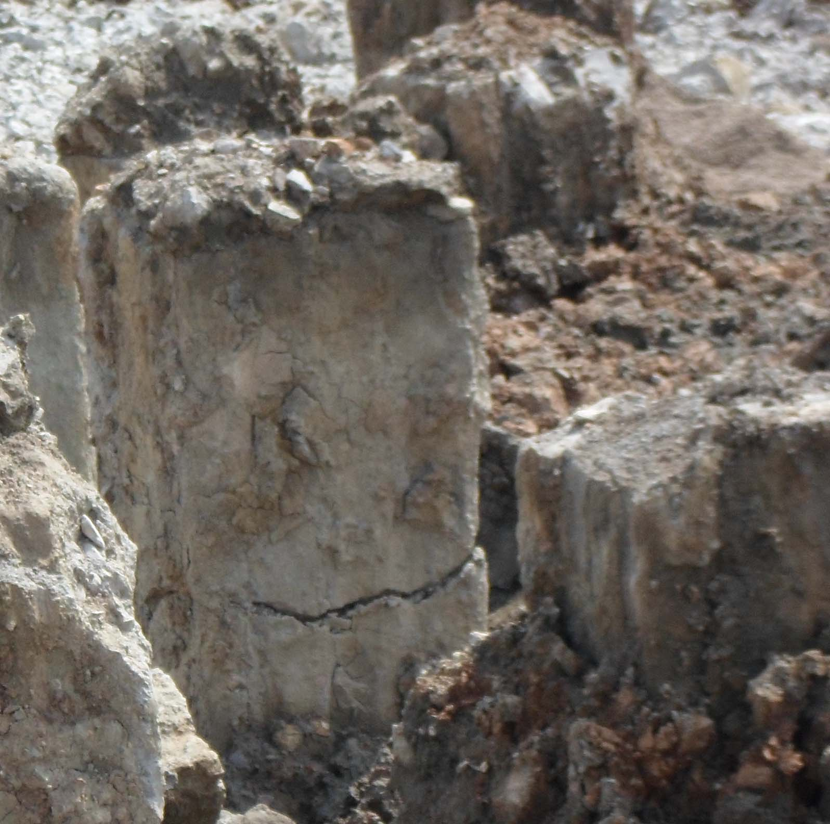
图5 中部某油库6号罐 浅部断桩的照片
事故原因分析：CFG桩在施工中，在浅层地层中的软土（软、流塑状）中引起了超静孔隙水压力，压力无法消散、引起挤桩效应，导致邻桩（已施工的桩）上浮，而桩中未配筋（同时桩砼刚浇完、强度低），因此桩身在浅部被拉断（有可能形成多节断裂）。
造成事故的管理方面的原因：（1）设计最终采用CFG桩的地基处理方式，有业主方面节约投资的考量；（2）为赶进度，在设计阶段未设置正式的试桩，仅在先打最初的几根桩时观察了工艺的顺利性（看施工顺利否）；（3）CFG桩施工（振动沉管成桩）过程中已发现了地表土明显隆起，但未引起足够的重视。

3.5事故处理和损失
因CFG桩已可能断成数节、而无法有效使用，乃废弃目前已完成施工的3个罐的全部CFG桩。
设计计划采用两种方案来处理：（1）长螺旋成孔泵压CFG桩；（2）预应力管桩。对此两种方式各设置了一个试验区，以检测效果确定采用何种方式。
对两个试桩区的检测结果：（1）长螺旋成孔泵压CFG桩试桩区：复合地基承载力达到240-260kPa、基本满足设计要求，但桩身完整性上浅部仍出现有缺陷的情况；（2）管桩承载力满足设计要求、完整性无问题。
最终采用：管桩基础，预应力管桩，直径500mm，桩长37米，桩端持力层为第7层粉质粘土层，单桩承载力特征值为Ra=1750kN。每台罐布置了200根管桩（管桩在CFG桩的间隙中打入）。
管桩工程桩的检测结果表明，完全满足设计要求。
本事故造成的损失是巨大的。为赶工期、已完成3个罐的CFG桩施工，每个罐400根CFG桩（9600延米、1900m³），多个罐的CFG桩皆废弃，这是最直接的经济损失；同时由于发生本问题，基础工程停工、一再商讨，再加上管桩的设计、试桩、施工、检测，基础工程工期大大延长，从CFG桩完工检测完毕、至后来的管桩工程桩完工检测完比，工期延误了约5个月时间、打乱了工程的整体进程安排；由于基础工期延误，后续已订了货的一些钢材等材料由于提早进场、又发生储存保管维护的费用。
本工程事故的教训十分深刻。

4 案例3：软土CFG桩、碎石桩搭配保证CFG完好率

4.1基本情况
南方某大型原油储备库，10万立方米原油储罐，地质情况为：（1）浅为2-9m厚的吹填砂，含泥；（2）淤泥，厚0.8-8.0m；（3）以下为砂土、粉土、粉粘、粘土等海相沉、冲积层，深厚。
设计采用刚-柔性桩地基处理，以CFG桩、碎石桩穿插搭配形成复合地基，详细如下：
（1）碎石桩，环墙内：桩径1.0m，正方形布桩，桩间距1.5m，碎石桩的置换率为34.9%，桩长12m，单罐环墙内2209根；环墙外：三排护桩，直径为0.8m，单罐537根。
（2）CFG桩，长螺旋钻孔管内泵压灌法施工，桩径0.4m，单罐2351根，设计要求CFG桩单桩承载力特征值为475kN，正方形布桩，桩间距1.5m，分布在碎石桩中间，桩长约25m，CFG桩的置换率为5.6%。
桩位布置示意图如下：
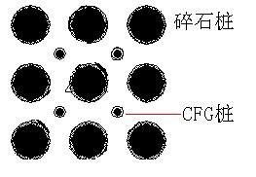
图6 南部某油库CFG桩、碎石桩布置图
施工顺序：在碎石桩施工完成14天后，再施工CFG桩。
设计要求：复合地基承载力特征值为260kPa，CFG桩单桩承载力特征值为475kN。

4.2检测情况
（1）多桩复合地基载荷试验
进行了多桩复合地基载荷试验，采用大尺寸刚性承压板，板下有2根碎石桩、2根CFG桩，以确定多桩复合地基的承载力。载荷试验的桩位布置图如下：
图6 南部某油库CFG桩、碎石桩多桩复合地基载荷试验布置图
某试验区的试验结果如下：
表4 群桩复合地基静载试验结果
试验点号 | 试验最大加荷情况 |  | 地基承载力特征值 |  | 备注
试验点号 | 荷载(kPa) | 对应沉降量(mm) | 荷载(kPa) | 对应沉降量(mm) | 备注
T1-QF1 | 520 | 11.73 | 260 | 6.81 | 试验标高为5.37m
T1-QF2 | 520 | 17.83 | 260 | 9.46 | 试验标高为5.37m
T1-QF3 | 520 | 7.91 | 260 | 5.01 | 试验标高为5.37m
结果表明，地基承载力满足设计要求。
（2）CFG桩单桩静载试验
对单根CFG桩进行单桩静载试验，以确定CFG桩的单桩承载力。某试验区的结果如下：
表5 CFG桩单桩静载试验结果
试验点号 | 试验最大加荷情况 |  | 承载力特征值 |  | 备注
试验点号 | 荷载(kN) | 对应沉降量(mm) | 荷载(kN) | 对应沉降量(mm) | 备注
811 | 950 | 9.18 | 475 | 4.57
1939 | 950 | 8.54 | 475 | 5.28
1913 | 950 | 6.24 | 475 | 2.92
（3）碎石桩单桩静载试验
对单根碎石桩进行单桩静载试验，某罐的试验结果如下：
表6 碎石桩单桩静载试验结果
序号 | 试验点号 | 试验最大加荷情况 |  | 承载力特征值 |  | 备注
序号 | 试验点号 | 荷载(kN) | 对应沉降量(mm) | 荷载(kN) | 对应沉降量(mm) | 备注
1 | 1642 | 200 | 11.32 | 100 | 4.67
2 | 1805 | 200 | 11.29 | 100 | 4.96
3 | 1418 | 200 | 6.33 | 100 | 3.75
4 | 1336 | 200 | 12.89 | 100 | 5.14
5 | 2163 | 200 | 6.73 | 100 | 2.86
6 | 1991 | 200 | 5.60 | 100 | 4.05
7 | 851 | 200 | 6.26 | 100 | 3.01
8 | 1975 | 200 | 4.39 | 100 | 2.55
9 | 2602 | 200 | 6.89 | 100 | 4.42
10 | 2283 | 200 | 8.30 | 100 | 4.56
11 | 749 | 200 | 4.73 | 100 | 2.34
12 | 1297 | 200 | 9.68 | 100 | 5.41
13 | 313 | 200 | 11.99 | 100 | 5.51
14 | 234 | 200 | 6.07 | 100 | 3.75
结果表明，碎石桩单桩承载力满足设计要求(100kN)。
（4）CFG桩完整性检测
对各罐CFG桩进行低应变检测，抽检比例为10%（每个罐检测235根桩）。
在所抽检的CFG桩中，绝大部分桩的桩身完整性较好，有少量的桩在较浅部位断裂，断桩占总抽检数的比例为：4个罐约1－4%不等。典型的断桩曲线如下图：
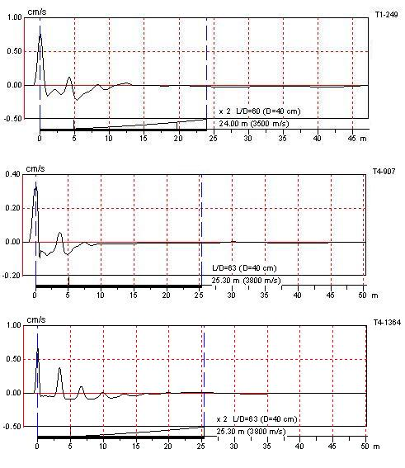
图6 南部某油库CFG桩断桩的低应变检测曲线

4.2断桩原因分析
对断桩进行分析，发现断裂部位为桩顶下3－4m、位于淤泥层中。分析后估计为在淤泥中成桩的挤桩效应所致。但因断桩比例很小，可以认为本工程的地基处理效果达到了预期设想：CFG桩成桩时，挤土成桩，在淤泥层也形成了超静孔隙水压力，但因碎石桩的存在而致使该压力有了快捷的排泄通道，故而孔隙水压力消散较快、未对相邻的CFG桩形成大面积的挤抬威胁。
最终的处理措施：对部分CFG桩断桩处（有多个断桩集中处）适当补桩，对个别断桩则未处理。

4 结束语
- CFG桩复合地基中经常出现浅部断裂的质量事故，事故原因主要有三类：1）地层及工艺不合适，桩的上部会上浮受拉；2）开挖时机械碾压、侧向挤断；3）开挖时截桩方法不当。
- CFG桩的检测应采用低应变、静载两种方法检测，一般CFG桩大多不考虑水平承载力，有可能忽视静载试验；但在软土中桩可能受挤受拉、导致上部断裂并悬空，这是非常危险的，这时必须采用静载试验验证其承载力。
- 设计采用CFG桩时应进行充分的试桩；在软土中CFG桩的试验区设置时，应考虑试桩的数量和布置方式，应体现群桩的互相挤压影响，以接近工程桩施工时的真实情况；若试桩数量过少，挤压效应不明显，可能试桩合格，但工程桩施工时桩多、速度快、挤压上抬效应强烈，仍会出现质量事故。
- 在CFG桩的工程桩施工中，如发现土体有隆起现象，要引起重视，宜暂停施工，进行检测并进行讨论处理，以避免更大的损失。
- 在软土中，CFG桩、碎石桩的搭配使用，是一种较好的地基处理方式，既能发挥碎石桩廉价、置换率高，又能发挥CFG桩承载力高（能发挥深部土的摩阻力）的优点，同时先施工碎石桩、增强了地基土的排水性，在后期施工CFG桩时大大降低了挤抬效应、使断桩比例很低，成为在软土区使用CFG桩的一种好方法。
参 考 文 献
1.地基处理技术（第二版），郑俊杰，华中科技大学出版社，2009
2.单桩完整性及承载力的无破损试验，唐有职等，地震出版社，1993
3.地基基础测试新技术，祝龙根等编著，机械工业出版社，1999

